D. GRAPHICS KEPENDUDUKAN
1. Grafik Penduduk Kabupaten/Kota menurut Kelompok Umur
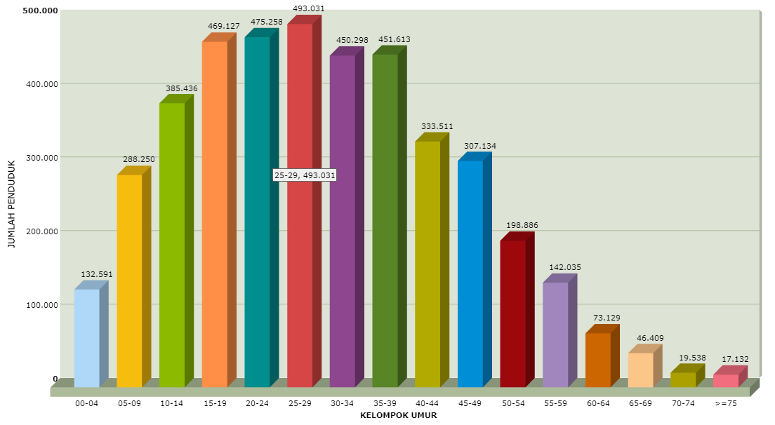

2. Grafik Penduduk Kabupaten/Kota menurut Kelompok Umur dan Status Perkawinan
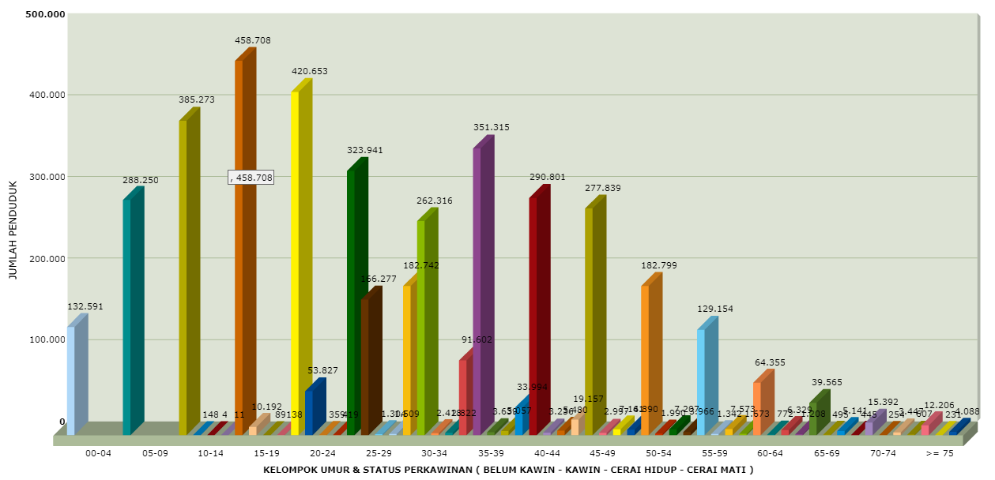

3. Grafik Penduduk Menurut Usia Muda (0-14) Produktif (15-64) dan Tua (>= 65)
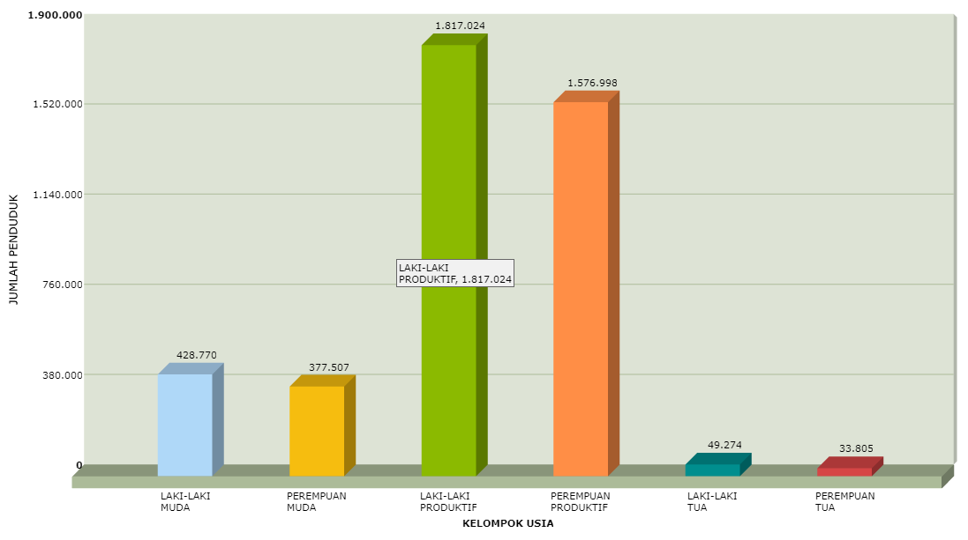

4. Grafik Penduduk Kabupaten/Kota menurut Kelompok Umur dan Rasio Jenis Kelamin (Sex Rasio)

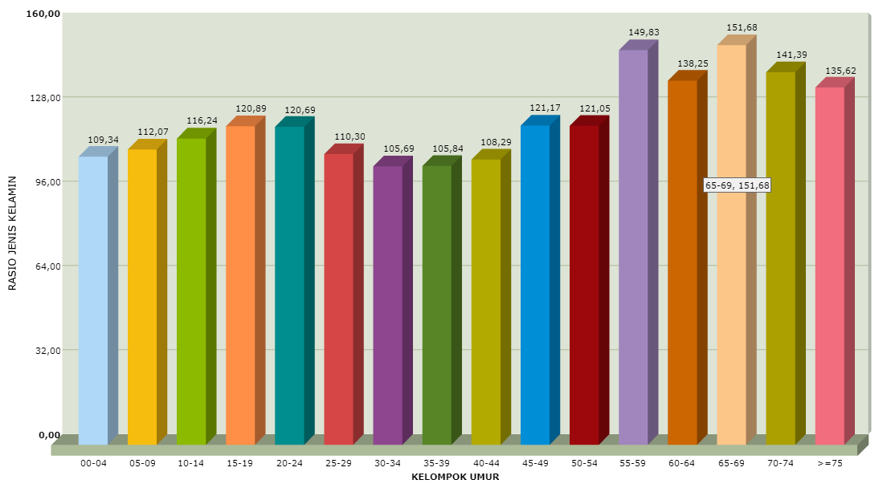

5. Grafik Penduduk Kabupaten menurut Rasio Jenis Kelamin (Sex Rasio)
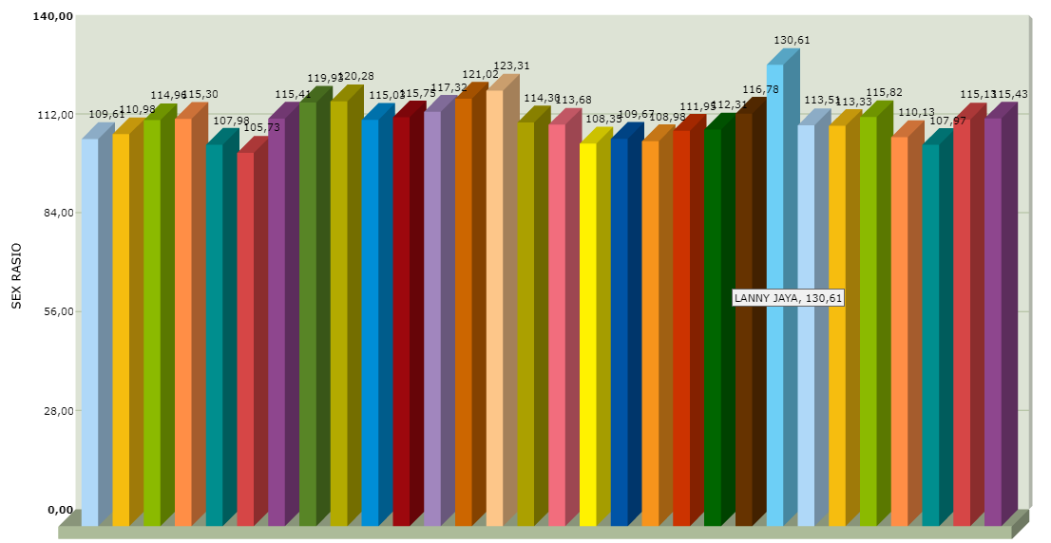

6. Grafik Rasio Ketergantungan menurut Kecamatan
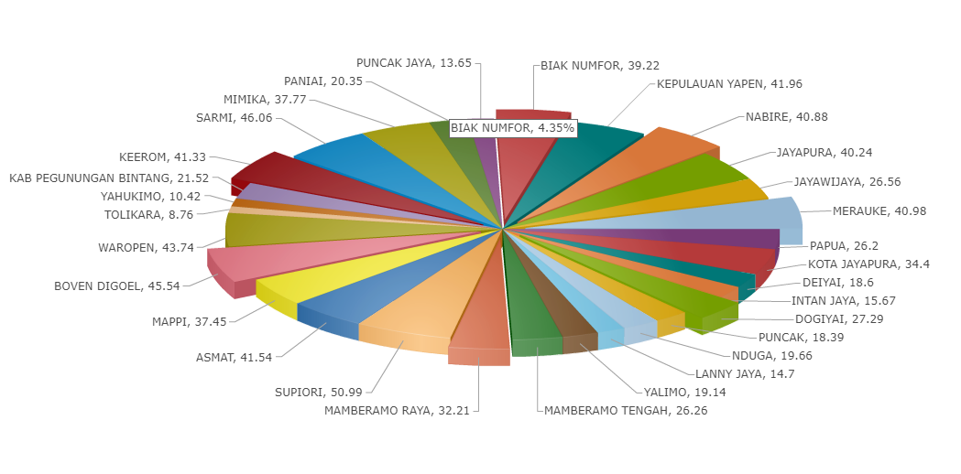

7. Grafik Piramida Penduduk Propinsi
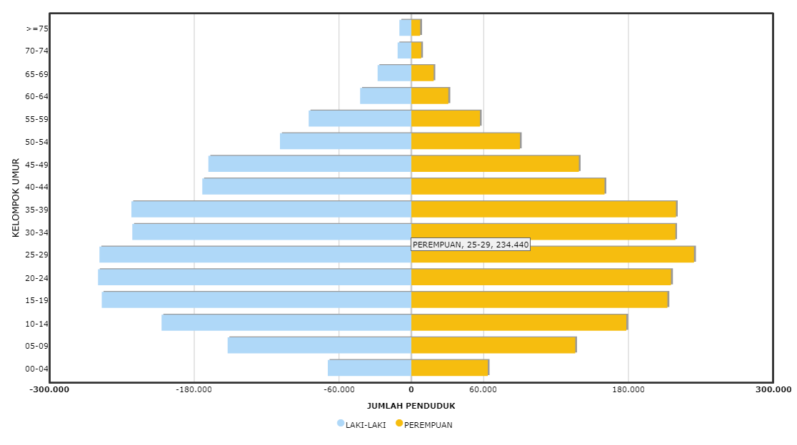

8. Grafik Penduduk Propinsi menurut Kabupaten

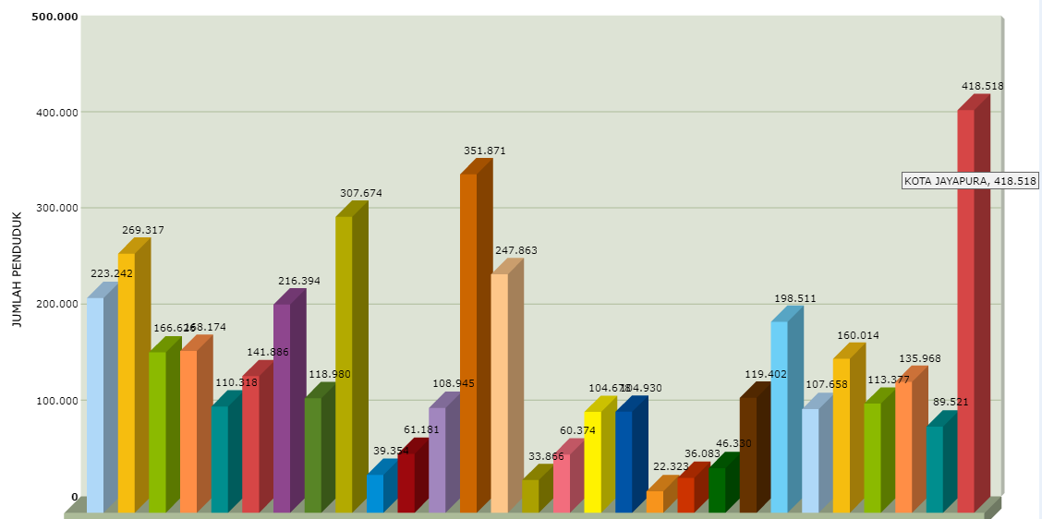

9. Grafik Penduduk Propinsi menurut Jenis Kelamin dan Agama
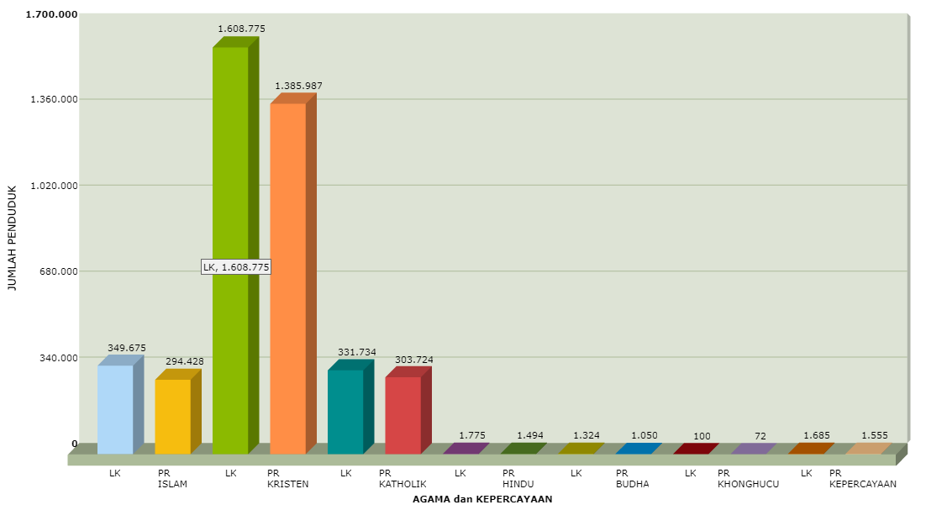

10. Grafik Penduduk Kabupaten menurut Jenis Kelamin dan Status Perkawinan
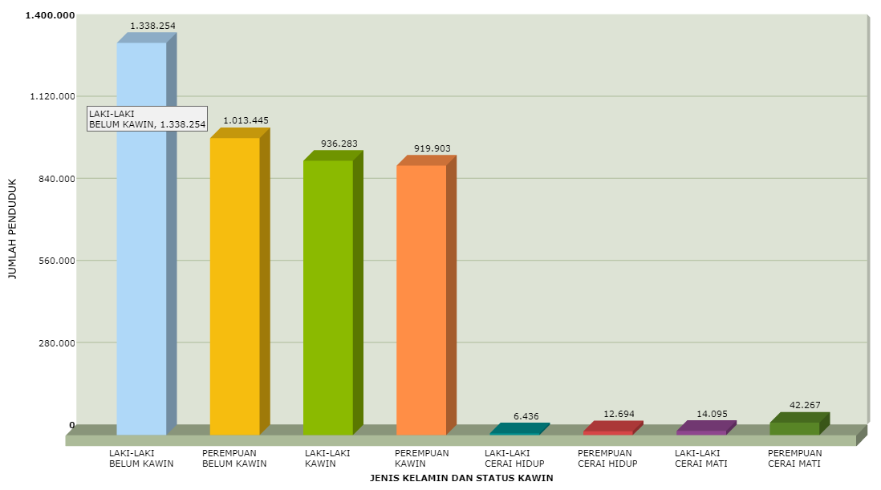

11. Grafik Penduduk Propinsi menurut Pendidikan Ditammatkan
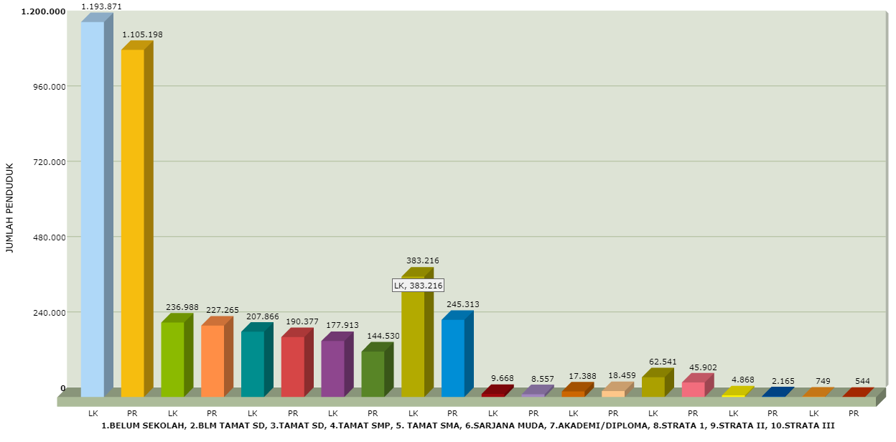

12. Grafik Penduduk Propinsi menurut Usia Putus Sekolah

